**高一年级化学第15课时学习指南**

**杀菌消毒，净化空气，次氯酸盐是如何做到的**

**【学习目标】**

1. 通过从物质类别和元素价态变化的角度设计制备NaClO的路线，发展学生对物质及其转化思路的认识水平
2. 通过了解消毒液的消毒原理，回顾NaClO的化学性质
3. 通过自制家用消毒剂及其制作说明书，发展学生问题解决能力和化学价值的认识水平

【学法指导】

1、完成学案，掌握次氯酸钠的化学性质；

2、通过探究，认识研究物质转化及物质性质的一般方法

【学习任务】

任务一：利用含氯物质的转化关系来制备NaClO ？

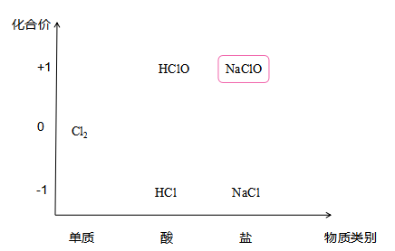

任务二：验证自制消毒剂的的氧化性

|  |  |  |  |
| --- | --- | --- | --- |
| 实验目的 | 实验内容 | 实验现象 | 实验结论（用离子反应表示） |
|  |  |  |  |
|  |  |  |

任务三、请根据 NaClO性质分析消毒剂的使用原则和方法，制作家庭使用消毒剂的说明书

|  |
| --- |
|  |